因應【新型冠狀病毒 COVID-19】社團活動防疫計畫書(架構)
- 活動基本資訊
- 活動名稱
- 活動地點
- 活動日期
- 活動內容
- 活動人數
- 活動對象
- 防護措施
- 活動集會前
- 活動集會期間
- 活動會場配置圖
須標註樓地板/場地長寬、面積及空間/場地配置）
如：本活動場所/活動場域面積約為○○○㎡（如所附平面圖或繪製圖），扣除設備/舞臺等設施後，最高容留人數為○○人。本場所建築物/集會活動場域平面圖如下範例：
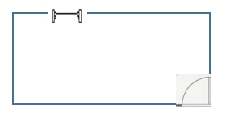

- 防疫相關措施範例
➢ 用餐區 | 安全距離示 | 其他張貼標示
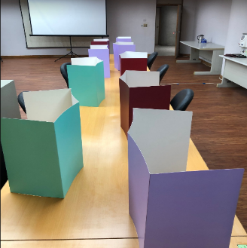 | 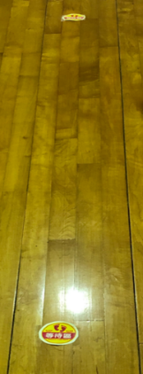 | 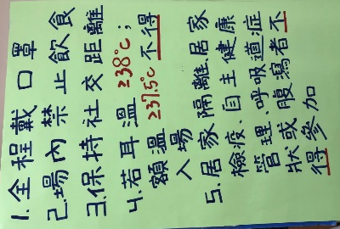
- 防疫人力配置
範例格式：
序號 | 姓名 | 聯絡電話 | 工作內容 | 備註
 |  |  | 負責內部人員健康監測
 |  |  | 負責場所/活動會場入口處參加者體溫量測及人數管控工作 | 不同入口處則需人員
 |  |  | 負責場所/活動會場秩序維持/防疫舉牌告示 | 可多人執行
 |  |  | 負責場所/活動會場環境清潔
 |  |  | 負責場所行政事務工作

因應【新型冠狀病毒 COVID-19】辦理活動風險評估表
填表時間： 年 月 日
社團名稱 |  | 活動名稱
活動地點 | □戶外空間 □室內空間
活動日期 |  | 填表人
※為保障與會者健康與安全，依據中央發布之「COVID-19（武漢肺炎）因應指引：公眾集會」訂定本表。防疫期間辦理活動，確實評估活動風險。
※依風險指標及實施情形，於風險自評欄位勾選相應的選項。
風險指標 | 高風險 | 中風險 | 低風險 | 風險自評
 |  |  |  | 高 | 中 | 低
活動總人數 | 室內50人以上或  室外250人以上 | 室外100~250人 | 室內少於50人或  室外少於100人
參加者姓名及  聯絡電話 | 無法掌握 | 只能部分掌握 | 能完全掌握
參加者健康狀況、旅遊史、接觸史、確診病例接觸史調查 | 無法掌握 | 只能部分掌握 | 能完全掌握
評估參加者量測體溫 | 無法做到 | 只能部分 | 能完全做到
活動空間之通風換氣情況 | 室內空間，  且無法通風換氣 | 室內空間，  但通風換氣良好 | 室外空間
活動參與者之間的距離 | 不足0.3公尺 | 0.3~1公尺 | 1公尺（含）以上
活動期間參加者位置 | 不固定位置 ，且為室內活動 | 不固定位置 ，但為室外活動 | 固定位置
每階段活動開始至結束持續時間 | 3小時  （含）以上 | 1~3小時 | 1小時  （含）以下
活動期間消毒手部 | 無法掌握 | 只能部分掌握 | 能完全掌握
勾選數合計
※「每階段活動開始至結束持續時間」不含場佈及場復（活動可分階段，各階段之間至少間隔1小時）。
※室內活動低風險指標數達4項（含）以上、室外活動低風險指標數達2項（含）以上，活動可辦理，但須落實防疫措施。未達前述可辦理之標準或有1項以上高風險，活動不得辦理。
※個人健康關懷問卷格式請參閱右圖QR碼，由主辦單位發給參加人員填寫以掌握期間康狀況

因應【嚴重特殊傳染性肺炎】活動辦理-防疫檢核表
填表時間： 年 月 日
依據中央流行疫情指揮中心110年8月21日公布之防疫規定，可辦理室內80人、室外300人以下之活動，並須做好防疫措施。為確保校園衛生安全，相關資訊請務必詳實填寫並落實辦理，以利學校掌握各單位辦理活動或會議之狀況。
社團名稱 |  | 活動名稱
活動地點 | □戶外空間 □室內空間
活動日期 |  | 活動時間
活動執行負責人 | (親簽) | 執行負責人電話
活動辦理之必要性/重要性：

參與人員座位安排(固定座位)及安全距離規劃(含用餐規劃)：

整體清潔消毒規劃(含環境及器材等)

防疫措施檢核項目 |  |  |  | 符合 | 未符合
本活動人數符合室內80人以下，室外300以下之規定。
參與人員須全程佩戴口罩、維持社交距離，進入會場前量測體溫、消毒手部並於現場確實執行。
落實實聯制，掌握出席名單。
備有額溫槍、酒精。
室內空間開窗，保持通風，並定時消毒。
活動會場安排固定座位，並須維持室內空間至少1.5米/人(2.25平方米/人)，室外空間至少1米/人(1平方米/人)。
若需用餐，應另安排空間及座位，並使用隔板。
本人已確認本活動落實上述規定，如未落實防疫措施，造成疫情破口，將負起相關責任。
若違反上述規定，經查證屬實，防疫期間將取消申請舉辦活動之權利。
申請人： 日期：______________
※落實防疫，維護校園安全，你我有責。謝謝您的配合！
※本檢核表須配合活動辦理風險評估表提出申請。

